Denne rutinen skal benyttes ved ansettelse av leger, og omhandler kun utfylling av relasjonene som rapporteres til [Legestillingsregisteret](https://helsevest.sharepoint.com/sites/HBE-intranett-Personal-og-organisasjonsavdelingen/SitePages/Legestillingsregiste.aspx).

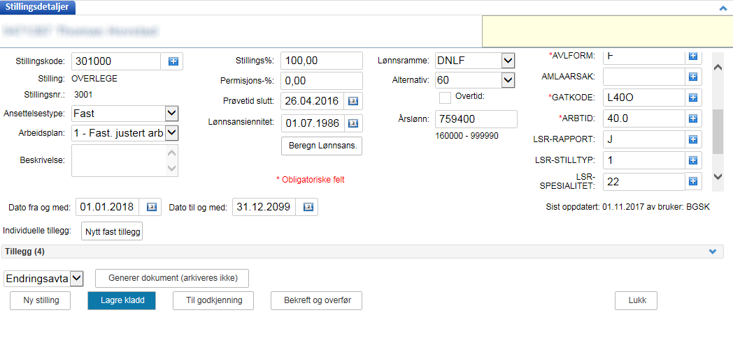

LSR-rapport:

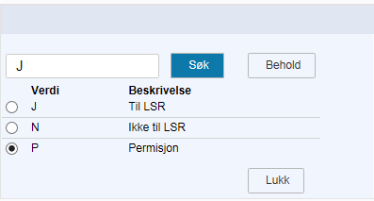

Registrer «J» dersom stillingstype er 1 til 4. «N» kan brukes f.eks. til tilkallingsvikarer og sommervikarer som går inn korte vikariater for flere leger med aktiv stilling.

«P» Permisjon brukes når legen i en periode ikke arbeider klinisk, eks overlegepermisjon, fødselspermisjon, o.l. For leger som har permisjon endres ikke LSR-stillingstype.

LSR – stillingstype:  
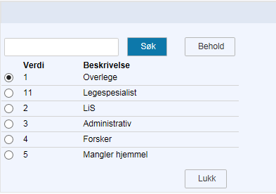

Administrasjon (omfatter også leger som er ledere)

LSR-spesialitet:

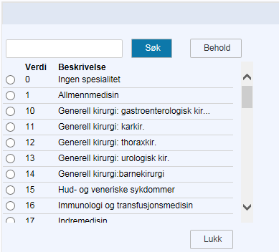  
  
Velg type spesialisering stillingen tilhører. For LIS-leger velges spesialiteten de er ansatt for å bli (ikke spesialitet de evt. er innom i løpet av spesialiseringsløpet).

Registrering av ansatt lege i administrative stillinger og forskerstillinger:  
Ved ansettelser av leger i stilling som ikke er pasientrettet, eksempelvis administrative stillinger, lederstillinger og forskerstillinger, skal forholdet registreres med passende stillingstype (Administrativ eller Forsker). Dette er for å vise totalt antall leger ansatt i Helse Bergen.

**Eksempler på registrering av LSR-opplysninger på ansatt lege i Personalportalen:**

Person 1: Er fast ansatt lege i 100 % stilling, jobber 100 % klinisk

*LSR-rapport: J (ja)*

*LSR-stillingstype: Overlege eller LiS*

*LSR-spesialitet: Velg korrekt spesialisering stillingen tilhører*

Person 2: Er fast ansatt i fordypning/forskning (forskerstilling med 50 % klinisk arbeid). Hvis den ansatte har to stillinger, må man registrere stillingstype på begge stillingene, slik at dette blir rapportert med 50% forsker og 50% klinisk arbeid.

Når LSR-rapport er satt til «Ja», overføres opplysningene til Legestillingsregisteret med oppdatert data på HPR-nummer til innehaver av stilling, RESH-id for enheten stillingen tilhørere, samt stillingsprosent og fra – til datoer for stillingen.

Grunnlag for denne rapporteringen er gitt i Helse- og omsorgsdepartementets oppdragsdokument til RHF-ene og i prosedyre for legestillingsregisteret fra Helse Vest.